**江门市技师学院**

**2025年汽车工程系方君学实训楼四、五楼实训场地**

**降温工程采购项目需求书**

**第一章 用户需求书**

一、项目基本情况

|  |  |  |  |
| --- | --- | --- | --- |
| 项目名称 | 2025年汽车工程系方君学实训楼四、五楼实训场地降温工程 | 项目编号 | qcgcx-cgzx-2025-43 |
| 采购预算/最高限价 | 16900元 | 履行期限 | 合同签订生效之日起30个日历日内完成所有工作并通过验收 |
| 评标办法 | 最低评标价法 | 现场踏勘 | 是 |
| 联系人 | 陈老师 | 联系电话 | 0750-3728581 |

二、投标人资格条件要求

1.投标人应具备《中华人民共和国政府采购法》第二十二条规定的条件。

2.营业执照经营范围须与本项目相符。

3**.**投标人企业的作业人员需具备低压电工上岗证资质，并提交相关证明材料复印件。

三、项目需求

1.本采购项目为2025年汽车工程系方君学实训楼四、五楼实训场地降温工程项目

2.承包方式：按工程量清单所包含的范围，包施工、包材料、包运输、包机械、包质量、包工期、包安全、包安全文明施工、包建筑余泥清运、包环境卫生、包劳保、包竣工验收、包质量保修等，固定总价承包。

3.本工程所用到的产品的品种、规格、性能应符合设计及国家现行有关安全标准的规定要求；主要产品要有合格证书，有特殊要求的产品要有相应的性能检测报告和中文说明书。

4.本工程严禁使用国家明令淘汰的产品。

5.本工程质量保修期不少于1年。

四、商务要求

1.工期：合同签订生效之日起30个日历日内完成所有工作并通过验收。

2.安全责任：本项目安全措施由投标人制定方案及组织实施，并承担全部安全责任，采购人不负责任何伤亡、劳保福利以及施工中材料被盗等责任。

3.消防责任：本项目消防措施由投标人制定方案及组织实施，严格按照相关规定进行操作。凡在施工期间因投标人过失引起的火灾事故应由投标人负责，所造成的经济损失由投标人负责全额赔偿。

4.采购人不提供施工所需的食宿、办公、临设及材料加工场地，均由中标人自行解决，其费用由中标人自理。未经采购人同意，中标人不得擅自使用与施工无关的设施设备；不得擅自拆除、变更采购人防护设施及标示；中标人的生产用水、电按采购人指定地点，由中标人驳接。施工过程中需使用电、水源、通用资源，应事先与采购人取得联系，不得私拉乱接。中断作业或遇故障应立即切断有关开关。

5.中标人施工过程中应做到工完、料尽、场地清，确保安全文明施工。中标人任何时间内应保持现场运输道路通畅，以便应急采取必要措施。

6.中标人必须接受采购人的监督、检查，对采购人提出的安全整改意见必须及时整改。

7.中标人需现场设置安全、消防、宣传、警示等各种标牌。

8.质量标准：符合现行国家有关工程施工验收规范和标准的要求合格。

9.本项目实施过程中须按国家、相关行业规定执行。若中标人未按国家、相关行业规定执行所造成的损失由中标人全部承担，且采购人有权向其追究相关责任。

10.款支付：按项目完工并验收合格后，中标方接到采购人开票通知后在15个工作日内按合同总价的100％开具发票交采购人办理支付手续，待采购人资金到位后支付。

**注：付款时间为采购人向财政支付部门提出支付申请的时间（不含政府财政支付部门和采购人财务部门审查的时间）。**

五、现场勘察

1.本项目在公示期内（节假日除外）每天上午10：00～11：00时（其他时段不受理）接受电话预约。业务联系人：余老师 电话：13544999282。

2.投标人按约定时间在校门口等待（江门市蓬江区潮连环岛西路22号），由汽车工程系工作人员带领现场勘察。

第二章 响应文件资料组成及相关要求

1.封面（注明参与投标项目名称、单位、联系人、联系电话、正本或副本等信息）加盖公章，贴在密封袋面和投标文件封面（详见附件1）

2.投标资质证明文件

①投标人资格声明函（详见附件2）

②无重大违法记录声明函（详见附件3）

③有效的营业执照（或事业法人登记证或身份证等相关证明）复印件

④法定代表人（或经营者）身份证复印件

⑤作业人员低压电工上岗证资质相关证明材料复印件。

3.服务承诺书包括供货时效、送货服务、产品质量服务、售后服务等（详见附件4）

4.项目报价表（详见附件5）

响应文件所有材料加盖公章，一正本两副本，三份各自独立密封，在封面显著位置清楚标明“正本”或“副本”字样。如正本和副本内容不一致以正本书面文件为准。A4纸规格，加盖公章，顺序装订。密封文件袋须用封条密封加盖公章。

注：投标人可根据项目需求内容添加响应文件资料。

附件1：

封面：

**江门市技师学院**

**2025年汽车工程系方君学实训楼四、五楼实训场地降温工程采购项目**

**项目编号：qcgcx-cgzx-2025-43**

**响**

**应**

**文**

**件**

（正本/副本）

投标人（盖章）：

法定代表人（或经营者）或委托代理人（签字）：

日期：年月日

封面粘贴要求：按统一格式，完善相关资料后打印贴于档案袋正面

注意：请选择正本或副本，并加盖单位公章。

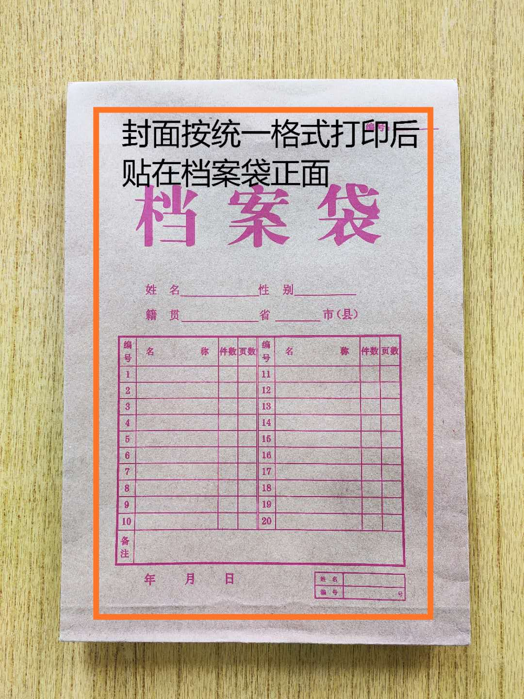

封条粘贴要求：密封条须贴在档案袋封口处，盖骑缝公章。

注意：下图仅供参考，密封条粘贴及盖章位置按需处理。

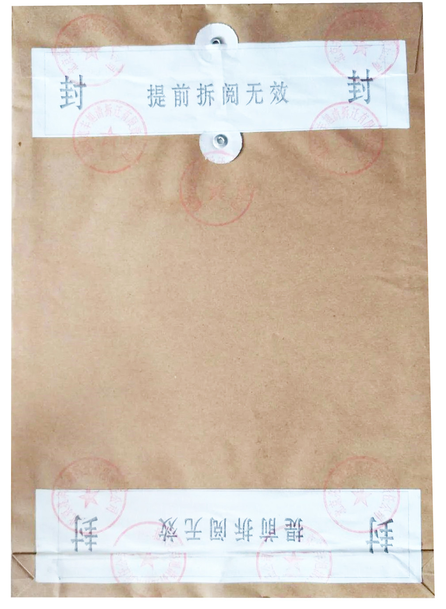

附件2：

**投标人资格声明函**

致：江门市技师学院

（投标人）郑重承诺：我单位在参与投标前已详细研究了本次招标的所有内容，包括澄清、修改文件（如果有）和所有已提供的参考资料以及有关附件，我单位完全明白并认为此招标没有倾向性，也不存在排斥潜在投标人的内容，我单位同意招标文件的相关条款，放弃对招标文件提出误解和质疑的一切权力。

我单位具备《中华人民共和国政府采购法》第二十二条规定的条件。

我单位作为法律、财务和运作上独立于采购人、采购代理机构的投标人，在此保证所提交的所有文件和全部说明是真实的和正确的。

我单位与其他投标人不存在单位负责人为同一人或者存在直接控股、管理关系。

如果本承诺与事实不符，我单位愿意无条件承担由此给本项目带来的一切后果(包括经济损失)。

投标人名称： （全称、盖章）

法定代表人（或经营者）或授权代表： （签字）

日期：　　年　　月　　日

附件3：

**无重大违法记录声明函**

致：江门市技师学院

（投标人）郑重承诺：我单位在参加政府采购活动前三年内在经营活动中没有重大违法记录（包括因违法经营受到刑事处罚或者责令停产停业、吊销许可证或者执照、较大数额罚款等行政处罚），无政府采购严重违法失信行为。

如果本承诺与事实不符，我单位愿意无条件承担由此给本项目带来的一切后果(包括经济损失)。

投标人名称： （全称、盖章）

法定代表人（或经营者）或授权代表： （签字）

日期：　　年　　月　　日

附件4：

**服务承诺书**

致：江门市技师学院

对于\_\_\_\_\_\_\_\_\_\_\_\_\_\_\_\_\_\_项目（项目编号：\_\_\_\_\_\_\_\_\_\_\_\_\_\_\_\_\_\_），我单位郑重承诺如中标/成交，我单位严格落实项目需求以下条款：(建议逐条复制项目需求相关条款原文)

1.

2.

3.

.........

特此承诺。

投标人名称： （全称、盖章）

法定代表人（或经营者）或授权代表： （签字）

日期：　　年　　月　　日

附件5：

**2025年汽车工程系方君学实训楼四、五楼实训场地**

**降温工程采购项目报价表**

报价单位：

|  |  |  |  |  |  |  |  |
| --- | --- | --- | --- | --- | --- | --- | --- |
| 序号 | 需求内容 | 需求说明 | 单位 | 数量 | 单价(元) | 总价(元) | 备注 |
| 1 | 降温系统主机 | 机身尺寸：900mm\*680mm\*1810mm；功率：1.3KW，电压：220v，三档调节；适用面积：380-420m²，350L上下水箱，金属机身，4900mm²出风口，左右自动摆风，三面加厚冰帘 | 台 | 6 |  |  | IMG_256 |
| 2 | 380V插座 | 25A四孔插座 | 个 | 6 |  |  |  |
| 附件： | 降温系统线路、降温系统水管、窗帘、插座线路(投标人需根据项目现场勘察，评估项目附材配件/线材具体数量） | | 项 | 1 |  |  |  |
| **合计金额（小写）：** | | | | | | 0 | |
| **合计金额（大写）：** | | | | | | **0** | |

注：

1.以上所有项目报价均包括本项目采购需求和投入使用的所有费用，包括但不限于材料、制作、运输、保险、税款、安装及后续保修期内的维修维护服务等费用。

2.投标人不得对报价表的格式和内容进行修改，填表字迹清晰。

3.设备安装，布线以现场布局为准。